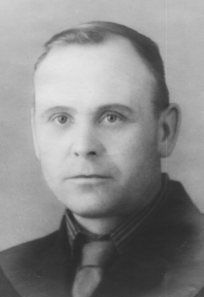
Казанцев Яков Павлович

Попов Егор Игнатьевич родился в 1908 году в д. Дмитриевка Юргинского района Омской области. На фронт призван 28 июня 1941 года. Погиб 12 января 1942 года (подорвался на мине). Похоронен д. Гущино Старорусского района Ленинградской области.
Фотографии в семье не сохранилось.

Информация из документов, уточняющих потери
Фамилия | Тупик
Имя | Павел
Отчество | Николаевич
Дата рождения/Возраст | __.__.1923
Место рождения | Тюменская обл., Сорокинский р-н, Казанский с/c, д. Н.-Ивановка
Дата и место призыва | 23.12.1942 Сорокинский РВК, Тюменская обл., Сорокинский р-н
Воинское звание | рядовой
Причина выбытия | пропал без вести
Дата выбытия | __.04.1943
Название источника информации | ЦАМО
Номер фонда источника информации | 58
Номер описи источника информации | 18004
Номер дела источника информации | 883

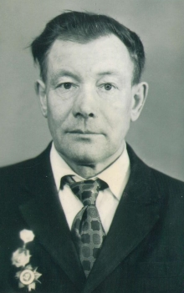
Шуваев Александр Семёнович
Многие наши земляки участвовали в разгроме врага, ковали Победу ценой жизни. Таким солдатом на дорогах войны был и Александр Семёнович Шуваев. Он прошёл нелёгкий путь от начала войны до её победного конца.
Родился Александр Семёнович в деревне Голдобино, Ишимского района 20 июля 1921 года. Детство его было нелёгким, ведь кроме него в семье было ещё четверо детей, а он старший. Ещё больше забот легло на его детские плечи, когда умерла мама. С 14 лет работал в городе Ишиме учеником токаря. В октябре 1940 года Александра призвали в Армию. Он окончил курсы минёров и 8 марта 1941 года его отправили в Карпаты. Здесь и застала Александра Семеновича война. Военная дорога была длинной: Сталинград, Орловско - Курская дуга... Берлин. Служить довелось ему в 79 восстановительно-минерном железнодорожном подрывном батальоне. Об этом времени Александр Семенович всегда вспоминал с печалью:
- «Немцы теснили с венгерской границы, пришлось уходить. Отступая, заминировали свой путь. Отходили до Сталинграда. Наша армия с трудом сдерживала натиск превосходящих сил противника. А когда мы погнали немцев обратно, то мне и моим товарищам приходилось заниматься разминированием оккупированных территорий, чтобы пропустить войска Красной Армии. Известно, что сапер ошибается только один раз. Много товарищей схоронили мы на этих «дорогах наступления». Хотя враг отступал, он был ещё силён, и-командование приказало дать последний решающий бой под Курском. В этом сражении наши войска начисто разбили фашистов.»
Ещё много трудностей было впереди, но солдаты уже ждали победу. Шуваев Александр Семёнович дошёл до Берлина, и здесь он с товарищами услышал радостное сообщение о победе над Германией. За боевые заслуги в годы Великой отечественной войны Александр Семенович был награжден орденом Красной Звезды, орденом Отечественной Войны, медалью «За боевые заслуги», медалью «За победу над Германией», медалью «За взятие Берлина», медалью «За освобождение Варшавы», медалью «Жукова», юбилейными медалями победы в Великой Отечественной войне. Судьба сохранила жизнь Шуваеву Александру Семеновичу, родная земля залечила его раны, и он вернулся к крестьянскому труду, хотя это было нелегко. Всё время снилась война, напоминали о себе раны, грусть и боль остались в душе. Но он был молод, и жизнь брала своё. Александр Семенович не закрывал своим телом амбразуру дзота, не бросался под танк. Он просто прошёл всю войну от первого дня до последнего. И каждый его шаг, шаг сапера, мог быть последним. Он простой солдат России. А в награду за это - счастливая судьба, подарившая ему жизнь, он воспитал 6 детей, имел 13 внуков и 20 правнуков. В 2004 году перестало биться сердце ветерана Великой Отечественной войны Шуваева Александра Семеновича, но память о нем жива в сердцах родных и близких ему людей.

